登录帐号为教师的一卡通帐号，密码默认为1234，请各位老师修改原始密码。无法登陆的老师请拨打电话88028625，联系教务处魏老师。
用教师身份登录系统后，点击“我的空间”，进入教师功能模块。
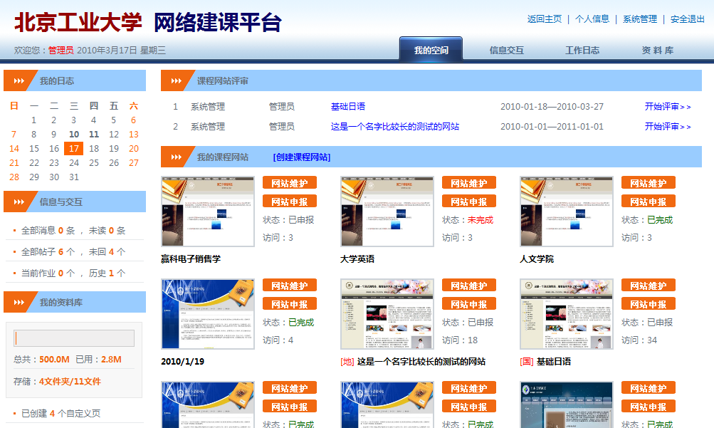

我的空间

个人信息修改
点击页面上方“我的信息”，对个人信息进行修改，包括修改基本信息、修改密码、上传照片等。
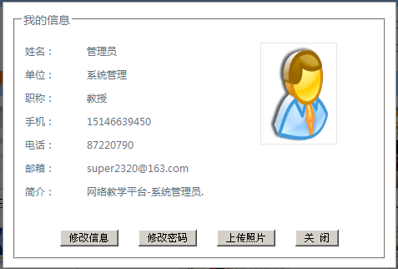
修改基本信息
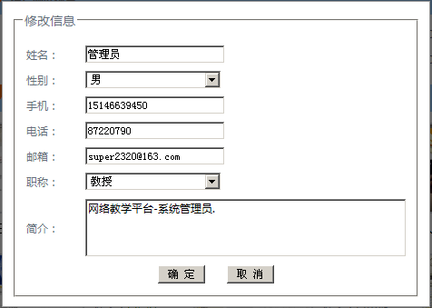
修改密码
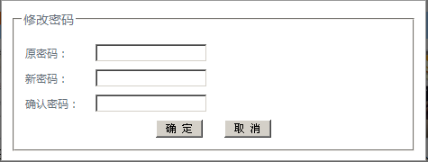
上传照片
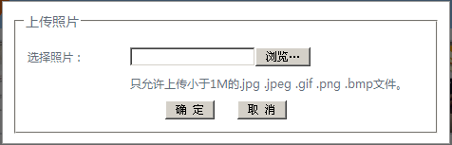

课程网站创建
点击“创建课程网站”，按步骤创建新的课程网站
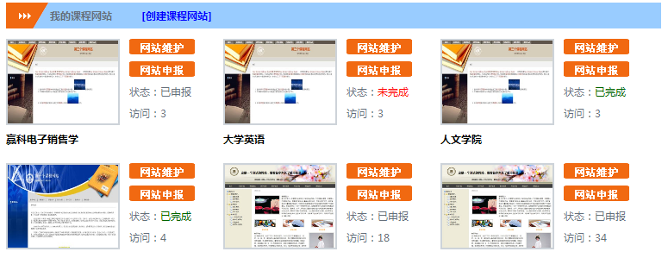
第一步：课程网站基本信息
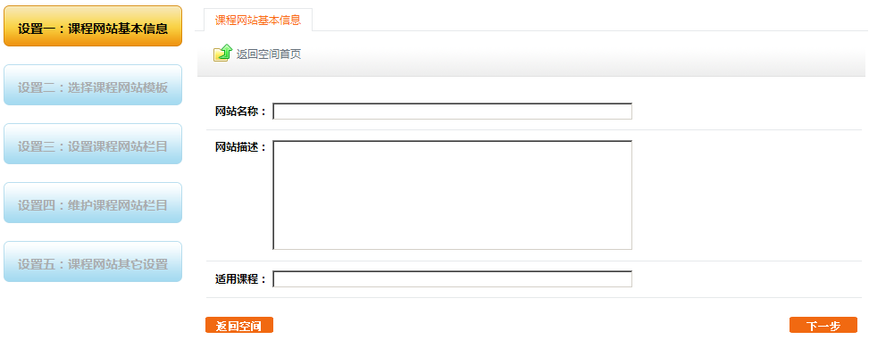
第二步：选择课程网站模板
通过模板库中的模板，选择一个适合本课程的网站模板，“启用首页”选项标识是否启用网站封面
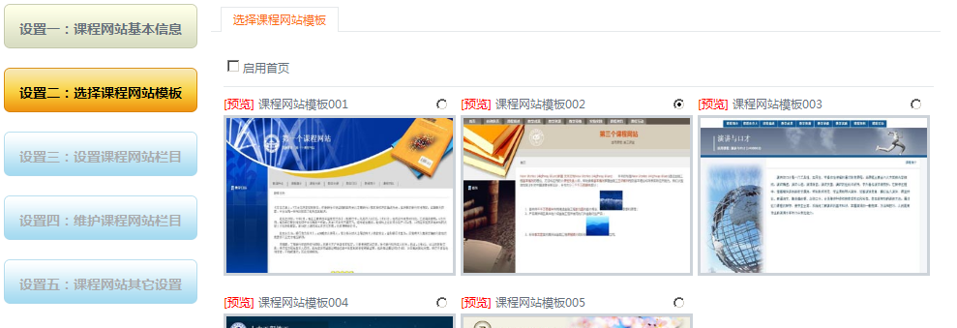
第三步：设置课程网站栏目
课程网站在创建的时候，已创建相应的默认栏目，在此步骤需对默认栏目进行设置，已满足课程网站的需要
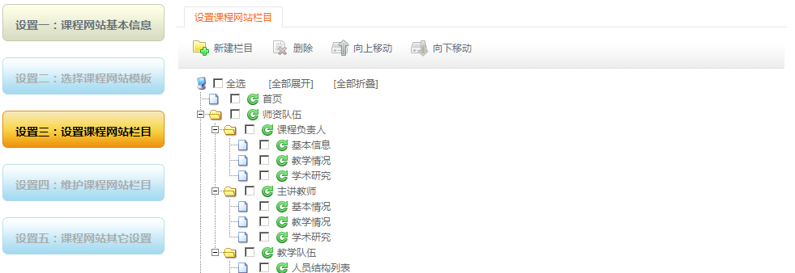
第四步：维护课程网站栏目
按照在第三步设置好的网站栏目，对每个栏目进行详细设置。
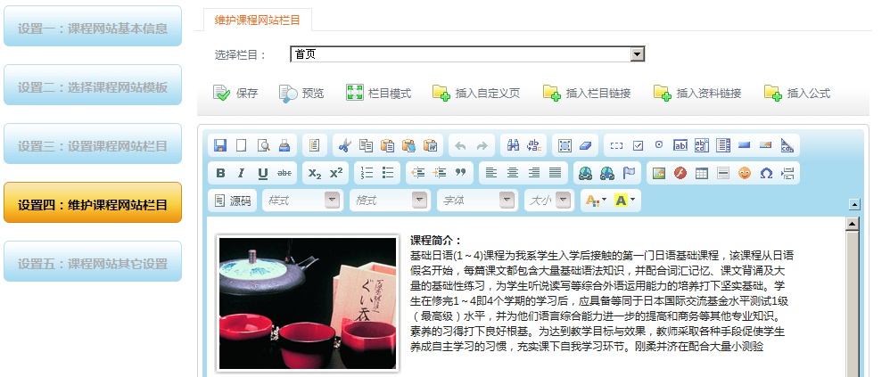
在详细设置网站栏目的时候，可以对网站栏目进行如下操作：
- 选择栏目模式：
设置本栏目为以下三种模式
- 常规录入模式：通过在线文本编辑器，手工设置栏目的内容，适用于大多数栏目。
- 外部链接模式：将本栏目的内容设为外部的网址。
- 交互论坛模式：将本栏目设置为交互论坛模式，适用于课程论坛或在线答疑。
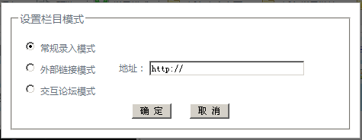
- 插入自定义页
将在“资料库”中设置好的自定义页以链接的形式插入到栏目中。
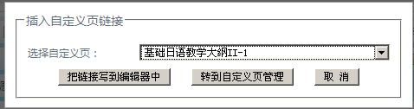
- 插入栏目链接
将本课程网站的其它栏目通过链接的形式插入到栏目中。
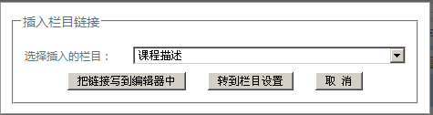
- 插入资料链接
将“资料库”中的文件以下载或在线播放、在线展示的形式插入到栏目中。
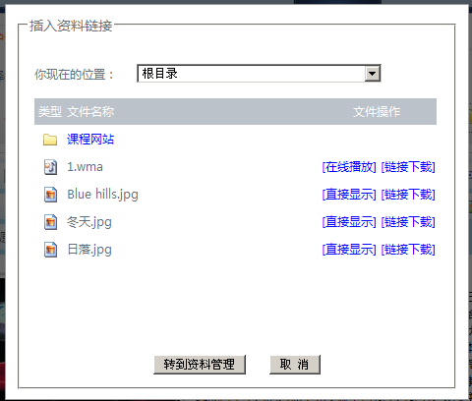
- 插入公式
通过在线公式编辑器，通过标准的tex语言生成公式，并插入到栏目中。
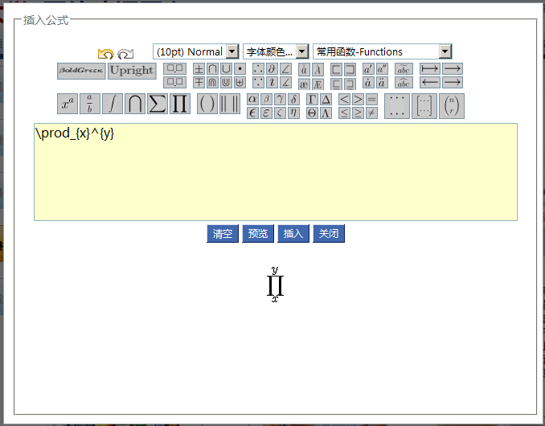
第五步：课程网站其它设置
- 课程网站地址：用简洁的方式显示课程网站的地址，便于记忆。
- 网站链接模式：设置网站模式为自建模式或外链模式。
- 在网络建课平台首页显示：点击此项后，本课程网站即可在建课平台首页显示。
- 删除课程网站：可将本课程网站整体删除。（注：此项操作不可逆，请谨慎操作）
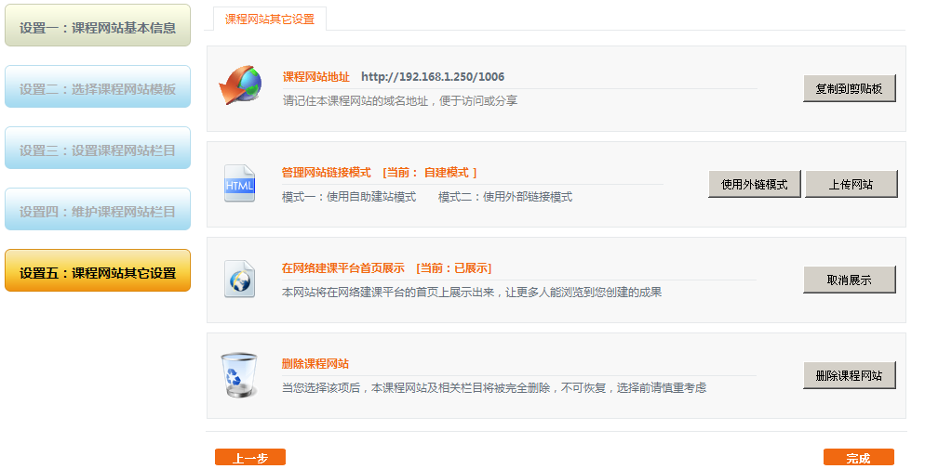
完成以上五个步骤后，点击“完成”，即可建立一个新的课程网站。

